INFORMATIKA

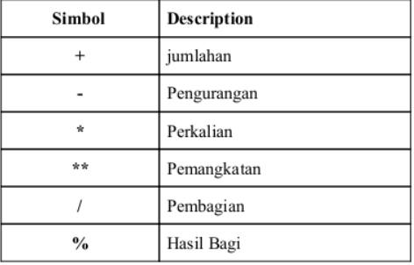Simbol dalam javascript

Berpikir komputasional

1. Definisi

suatu pendekatan dalam pemecahan masalah yang melibatkan kemampuan untuk merancang, menganalisis, dan mengimplementasikan solusi dengan cara yang dapat diotomatisasi oleh komputer.

1. Konsep

* Dekomposisi

Memecah masalah kompleks menjadi bagian yang lebih kecil dan mudah diatasi.

Wireframe

1. Tujuan utama

Memastikan stuktur dan tata letak yang logis

1. Elemen kunci

* Header

Ada elemen logo dan menu navigasi (elemen untuk pengguna pindah halaman)

* Footer

Ada informasi tambahan dan tautan penting

* Konten utama

Bagian yang menampilkan informasi utama atau fitur utama aplikasi

1. Teknik

* Membuat nya hitam putih yang hanya berisi komponen utama (ga terganggu sama detail visual)

Figma

1. Tool

* Color picker

Untuk sampling warna atau memilih warna dari elemen yang ada dengan akurasi tinggi

1. Perbedaan

* Layer

Bagian dari frame (objek atau elemen)

* Frame

Wadah yang bisa menampung beberapa layer dan mengatur layer

1. Teknik

* Memanfaatkan fitur prototipe yntuk Menyusun scenario interaksi pengguna dan menguji alur secara visual.

Coding

1. 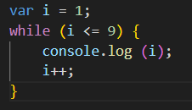1 sampai 9
2. 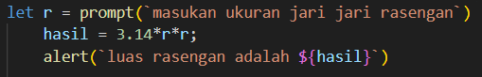Luas lingkaran